大连金融服务产业基地二期项目总图方案公示

2020-108
根据《中华人民共和国城乡规划法》《中华人民共和国行政许可法》，我局现将拟审批事项向社会各界予以公示（具体内容详见大连日报、大连金普新区网站https://www.dljp.gov.cn及现场公示牌）。如相关部门及利害关系人有异议，请在本公示发布后7日内向我局提出书面申请。逾期或无异议，我局将依法进行批复。
大连市自然资源局金普新区分局
2020年08月26日
总图：

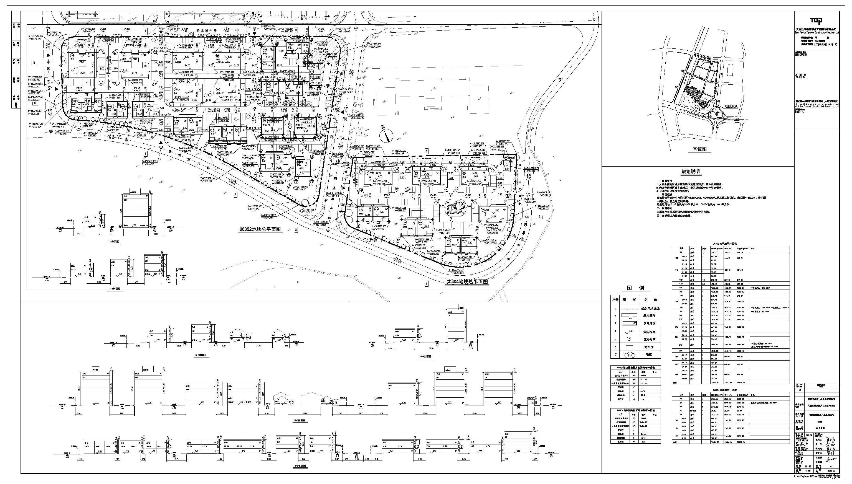
项目名称： 大连金融服务产业基地二期
项目位置: 小窑湾片区4单元C0302地块、C0404地块
使用性质： 商业服务业设施用地
(商务用地-其他商务用地-设计、咨询等技术服务办公用地)
用地面积： 24929平方米(C0302地块)、12442平方米(C0404地块)
容积率： ≤1.1
建筑控制高度： ≤30米
审批事项： 总图方案
公示时间： 2020年08月27日至2020年09月02日
公示内容咨询电话：87536351
公示意见反馈电话：87612661
网上反馈意见信箱：dkgongshifankui@126.com

